Нефть. Нефть родного края
Нефть – природная маслянистая горючая жидкость со специфическим запахом, состоящая в основном из сложной смеси углеводородов различной молекулярной массы и некоторых других химических соединений. Относится к каустобиолитам (ископаемое топливо).
Подавляющая часть месторождений нефти приурочена к осадочным породам. Цвет нефти обычно чисто-чёрный. Иногда варьирует в буро-коричневых тонах (от грязно-жёлтого до тёмно-коричневого, почти чёрного), изредка встречается нефть, окрашенная в светлый жёлто-зелёный цвет, и даже бесцветная, а также насыщенно-зелёная нефть. Имеет специфический запах, также варьирующий от лёгкого приятного до тяжёлого и очень неприятного. Цвет и запах нефти в значительной степени обусловлены присутствием азот-, серо- и кислородсодержащих компонентов, которые концентрируются в смазочном масле и нефтяном остатке. Большинство углеводородов нефти (кроме ароматических) в чистом виде лишено запаха и цвета.
На протяжении XX века и в XXI веке нефть является одним из важнейших для человечества полезных ископаемых.
По химическому составу и происхождению нефть близка к природным горючим газам и озокериту. Эти ископаемые объединяют под общим названием петролиты. Петролиты относят к ещё более обширной группе так называемых каустобиолитов – горючих минералов биогенного происхождения, которые включают также другие ископаемые топлива (торф, бурый и каменный уголь, антрацит, сланцы).
Нефть обнаруживается вместе с газообразными углеводородами на глубинах от десятков метров до 5—6 км. Однако на глубинах свыше 4,5—5 км преобладают газовые и газоконденсатные залежи с незначительным количеством лёгких фракций. Максимальное число залежей нефти располагается на глубине 1—3 км. На малых глубинах и при естественных выходах на земную поверхность нефть преобразуется в густую мальту, полутвёрдый асфальт и другие образования – например, битуминозные пески и битумы.
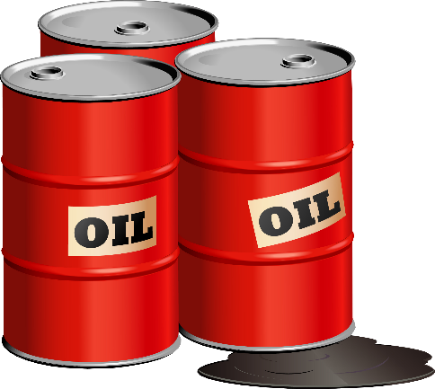

Республика Татарстан довольно богата на топливное и минеральное сырье. Главное богатство региона - это, конечно же, нефть. Нефть в республике добывается только в двух районах: это Закамье и Восточное Предкамье. Её запасы связаны с девонскими и карбоновыми отложениями. Стоит отметить, что большинство нефтяных месторождений относится к мелким. Крупными являются лишь три из них: это Ромашкинское, Бавлинское и Новоелховское. Нефть в Татарстане тяжелая и с большими примесями серы. Вместе с ней, как правило, попутно добывается и природный газ (на каждую добытую тонну нефти - примерно 40 кубических метров газа). Кроме того, на территории республики имеются и отдельные месторождения газового конденсата.
В Татарстане разрабатывается на данный момент 127 месторождений нефти. Самые крупные из них - Саусбашское, Новоелховское, Бавлинское и Ромашкинское.
Если брать во внимание другие полезные ископаемые Татарстана, то на территории республики известно о сотне залежей угля, который преимущественно залегает очень глубоко: от 1000 до 1400 метров. Это делает его добычу не очень рентабельной.
На юго-западе Татарстана присутствуют месторождения фосфоритов и горючих сланцев. Однако качество их недостаточное, чтобы начинать масштабную промышленную добычу.
Ромашкинское месторождение
Это одно из крупнейших нефтяных месторождений в России, которое расположено в южной части республики. Специалисты оценивают общие запасы нефти здесь в пять миллиардов тонн. При этом 2,2 миллиарда из них уже изъято. Ежегодно из него добывается около 15 миллионов тонн нефти (а это почти 50% всей нефтедобычи республики). Освоение Ромашкинского месторождения (кстати, свое название оно получило от здешней деревни Ромашкино) началось еще в конце 40-х годов ХХ столетия. В 1948 году бригада нефтяников и геологов вскрыла на этом месте мощнейший пласт девонского возраста. Открытое месторождение в Татарстане, исходя из его запасов, сразу же нарекли "Вторым Баку".
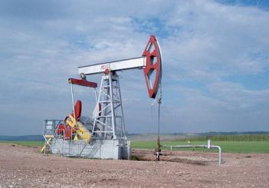

Сегодня 30 января 2019 года ученики 10 класса МБОУ «СОШ №4» города Лениногорска защищали свои проекты по теме «Нефть. Нефть родного края». Ребята заранее принесли все необходимое и в течении урока готовили свои плакаты и информацию по заданной теме. В ходе защиты проектов ученики узнали много нового и интересного не только о нефти, но и об истории нефти, о том, как её добывают, что входит в состав нефти, где и как её применяют в промышленных масштабах.
Работа над проектами


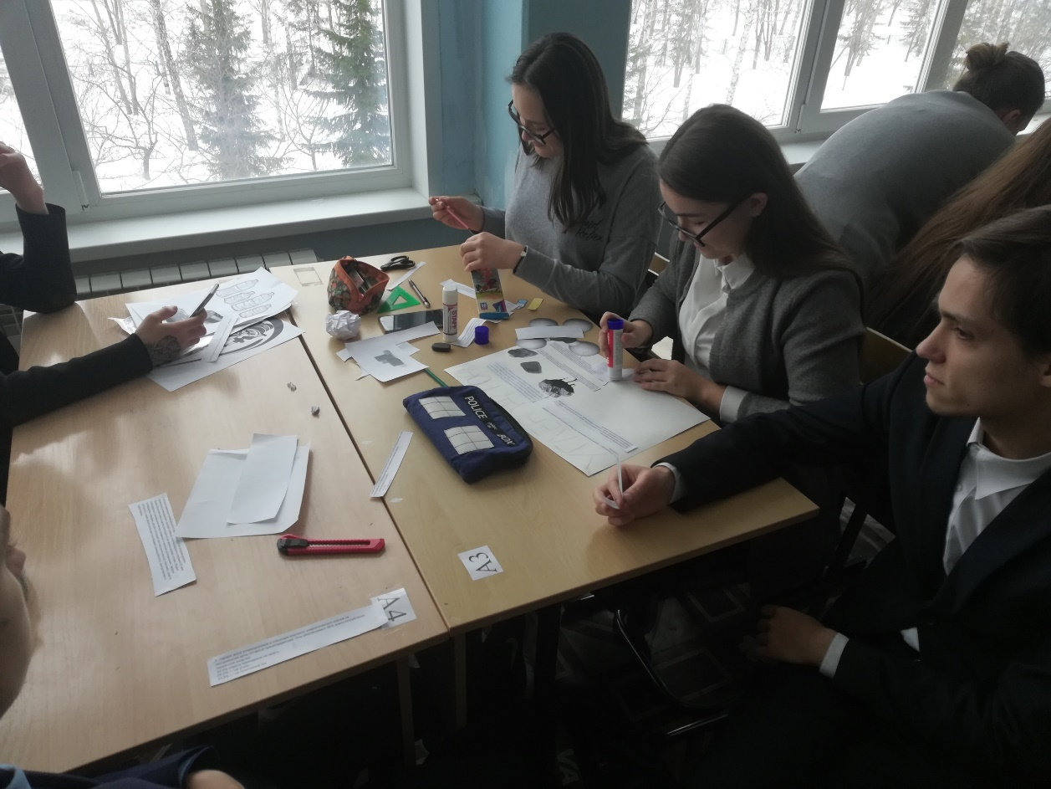


Защита проектов
